Гражданин без определённого места жительства снова стал фигурантом уголовного дела.
Сотрудники отдела уголовного розыска МО МВД России «Кинельский» задержали подозреваемого в совершении грабежа в отношении 55-летнего жителя областного центра.
Преступление было совершено 10 декабря прошлого года. На приехавшего в гости к родственнику самарца, на улице Советской г.Кинель напал неизвестный. Нападение произошло сзади: злоумышленник толкнул потерпевшего в спину, после чего мужчина упал на землю, а затем забрал у своей жертвы барсетку, мобильный телефон, очки для зрения и денежные средства в сумме 800 рублей, после чего скрылся. Общая сумма причинённого материального ущерба составила более 24 000 рублей.
Полицейским поступило сообщение о возможной причастности к данному преступлению 33 – летнего гражданина без определённого места жительства. В ходе оперативно-розыскных мероприятий информация подтвердилась. Подозреваемый был задержан сотрудниками уголовного розыска и пояснил, что телефон успел продать за 3 000 рублей своему знакомому, а барсетку с содержимым выбросил.
Правоохранители выяснили, что гражданин 1986 года рождения ранее неоднократно привлекался к уголовной ответственности за имущественные преступления, в последний раз – 22 августа 2018 года подозреваемому было назначено наказание в виде исправительных работ на 1 год и 2 месяца.
По данному факту возбуждено уголовное дело по признакам преступления, предусмотренного п.«г» ч.2 ст.161 Уголовного Кодекса Российской Федерации «Грабёж». Подозреваемый задержан в порядке ст.91 УПК РФ. Похищенный телефон изъят и возвращен законному владельцу.
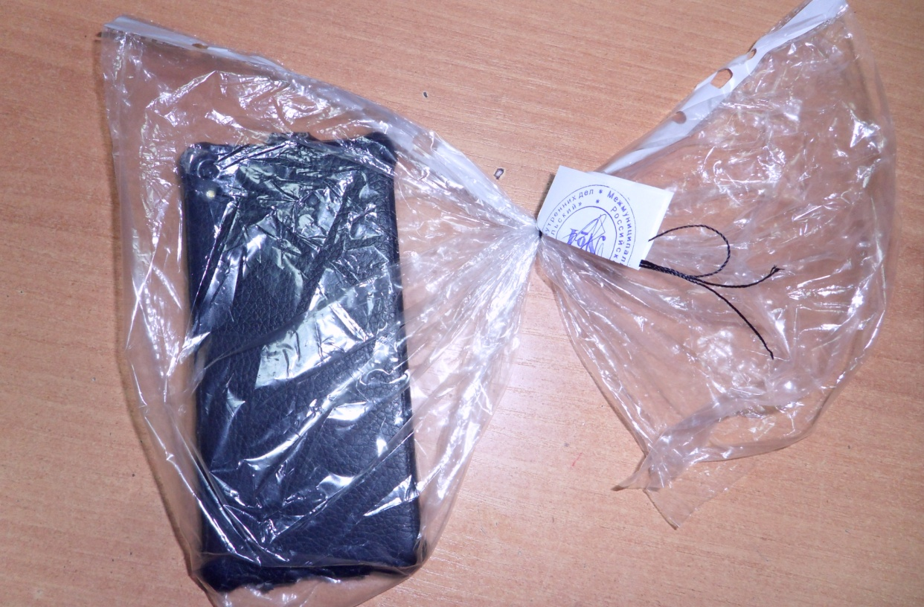

Информация предоставлена следственным отделом МО МВД России "Кинельский"

